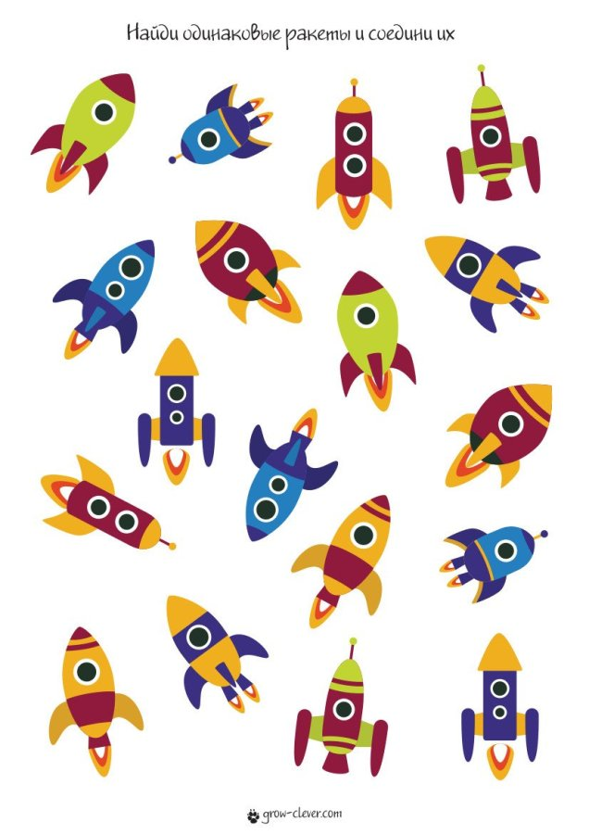

Эта игра на внимание. Ребёнку нужно находить одинаковые ракеты среди множества похожих. Это сложное задание, поэтому не переживайте, если малыш не сразу справиться с ним. Спрячьте лист в файл-уголок, как и предыдущее задание, и на следующий день пригласите малыша поиграть в эту игру ещё раз.

Задание для подготовки руки к письму «На старт! Внимание! Марш!».
Попросите ребенка помочь ракете взлететь, рисуя линию от земли к ракете. Если вы спрячете эту распечатку в файл-уголок и дадите малышу сухостирающий маркер (маркер для белой офисной доски), то сможете выполнять задание много раз.

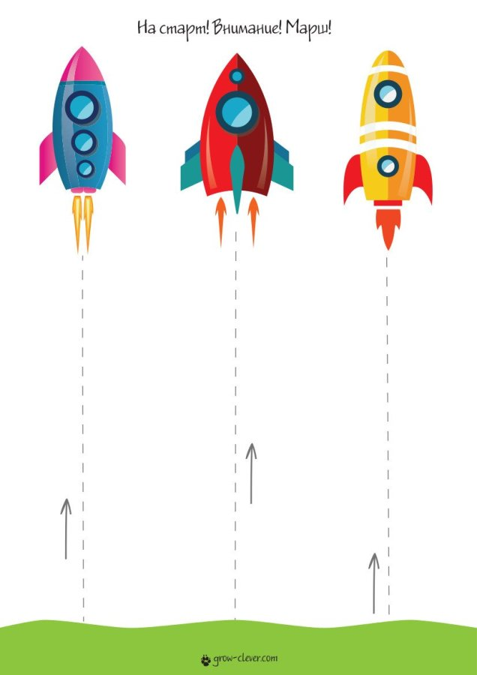

Дорисуй половинку.
Это задание готовит руку к письму и развивает образное мышление. Если ребёнок ещё маленький и ему сложно выполнить это задание самостоятельно, попробуйте порисовать с ним рука в руку.

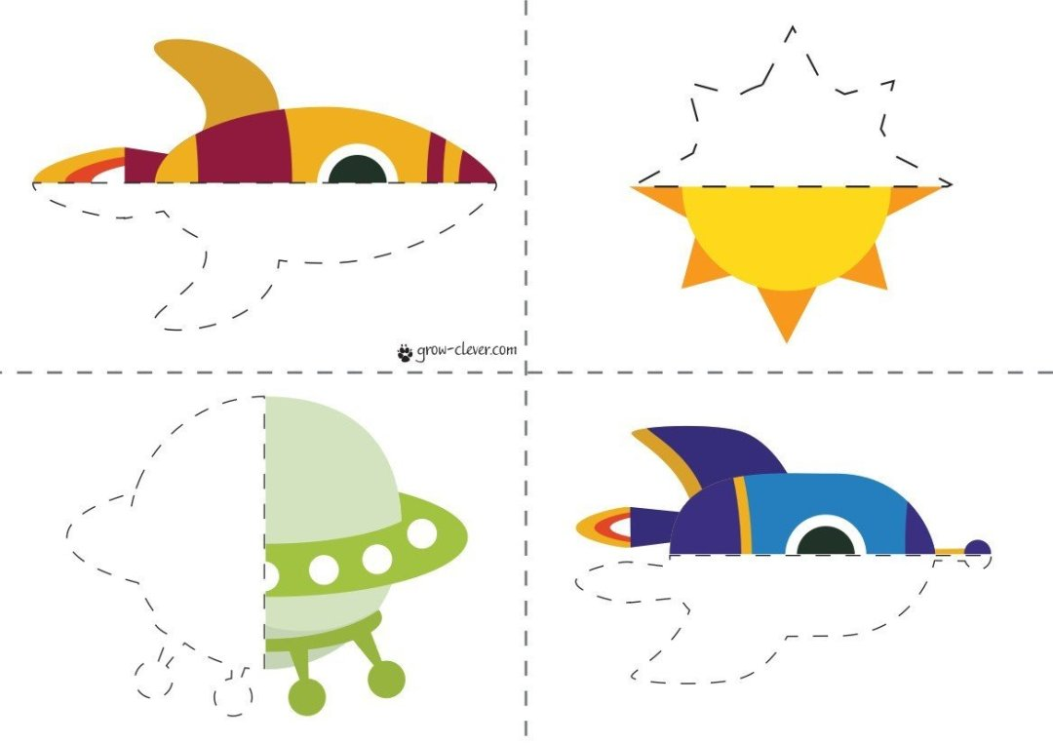

Дорисуй ракетам крылья и хвосты.
Эта игра развивает креативное мышление, ведь, согласитесь, достаточно сложно придумать разные красивые крылья всем ракетам
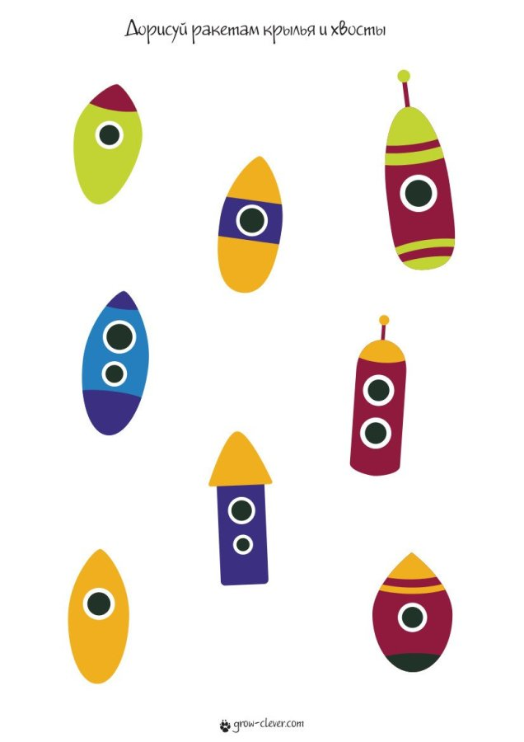

Помоги Белке и Стрелке найти дорогу!
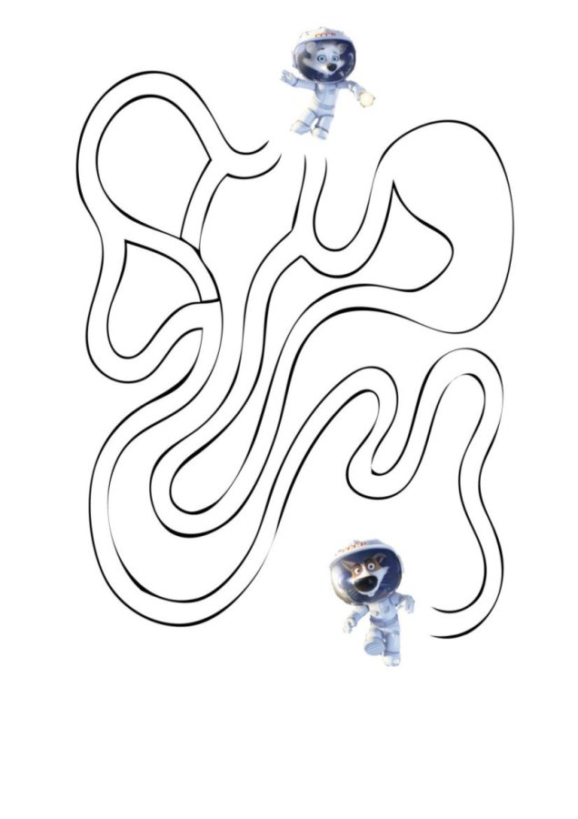

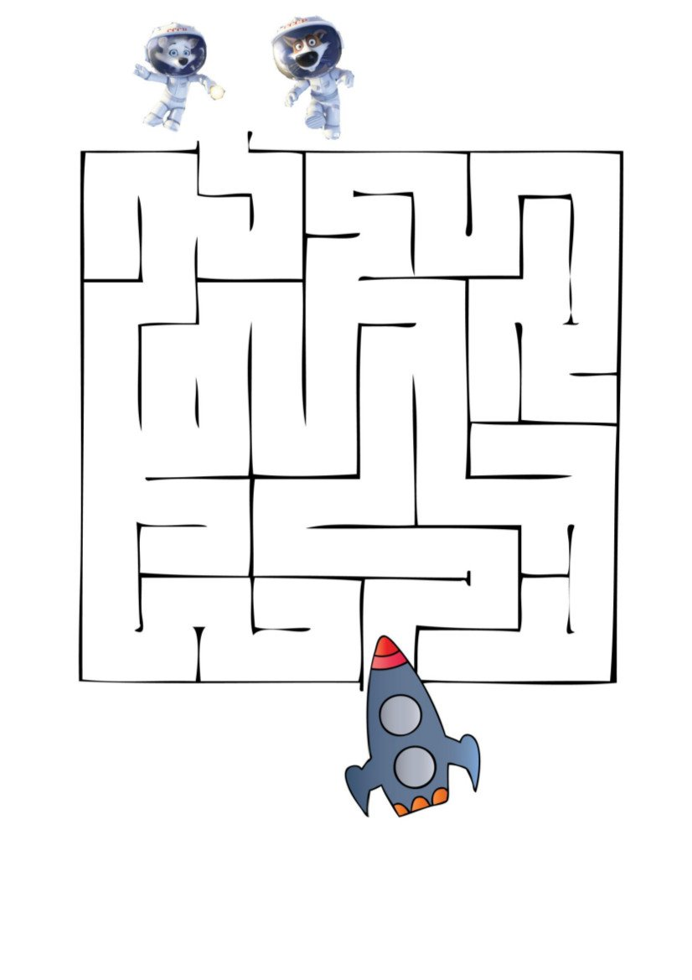

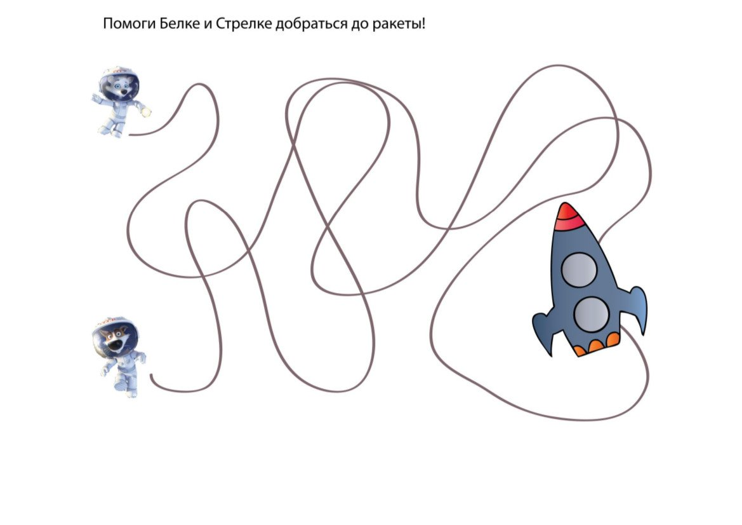
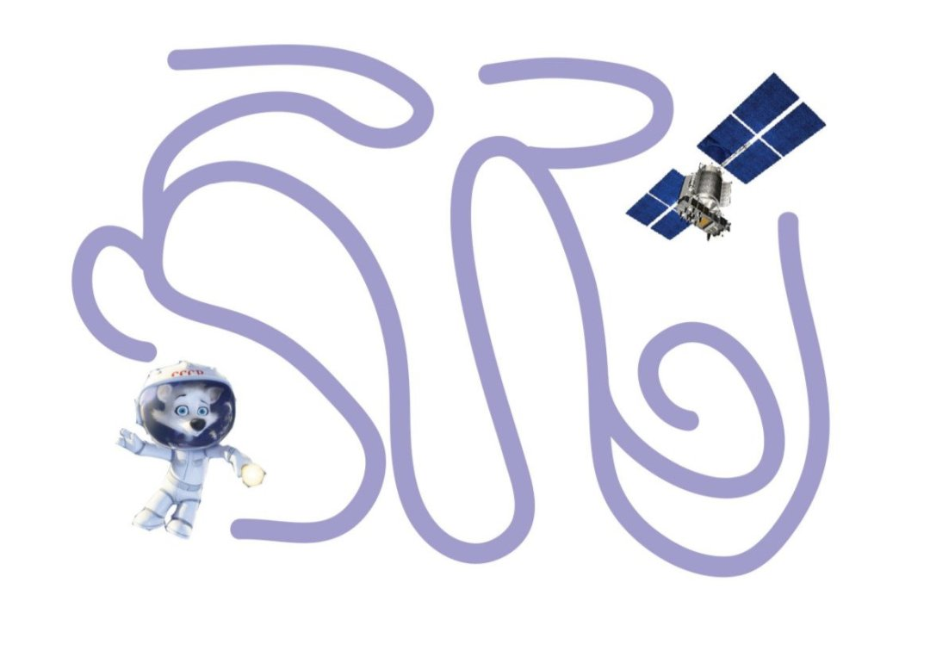

Рисовалки-обводилки

Нарисуй метеориты и добавь свои узоры!

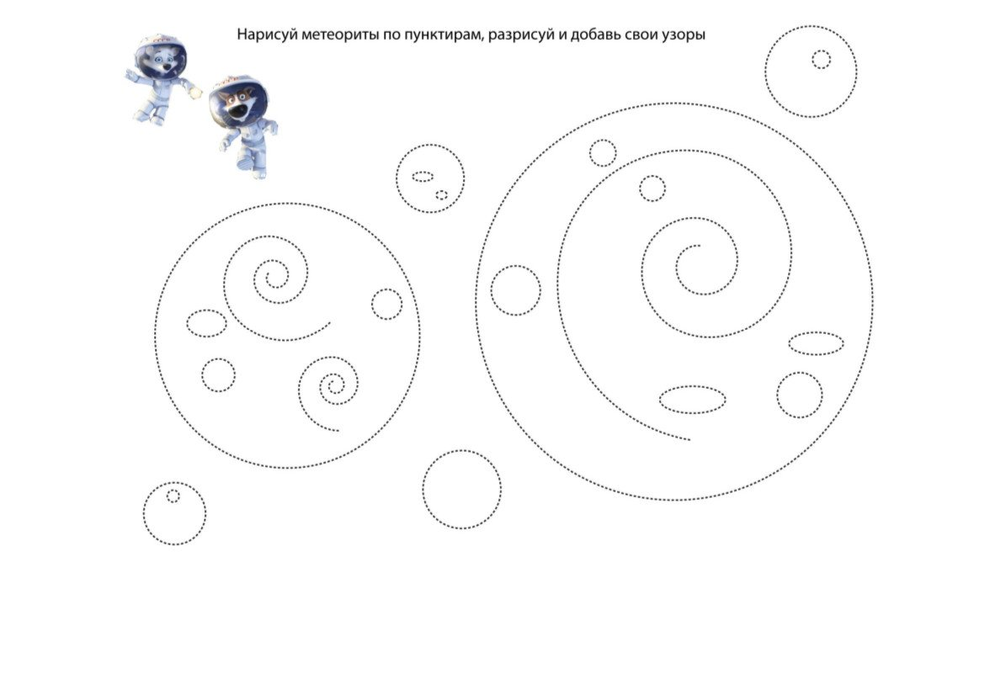

Найди нужное слово в облачке!

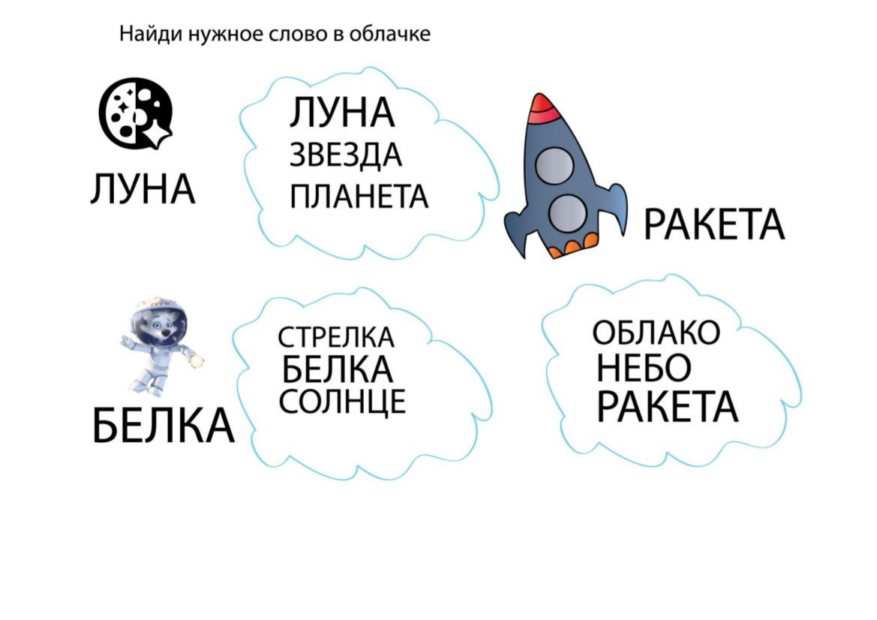

Раскраски «Космос»: Земля и Луна, Ракета, Сатурн, летающая тарелка.

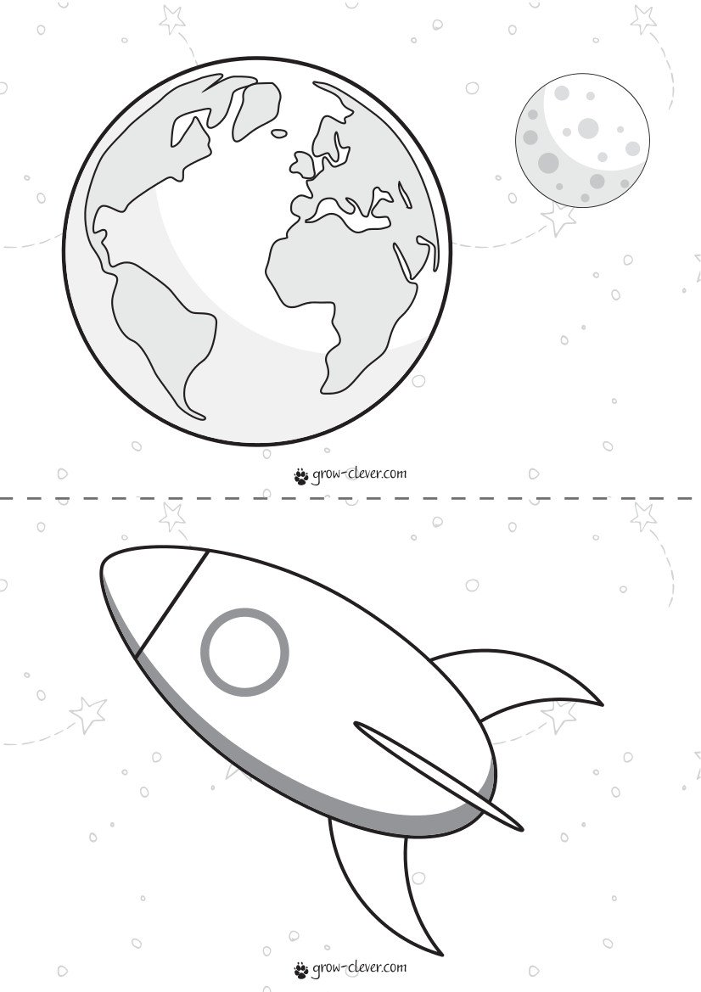

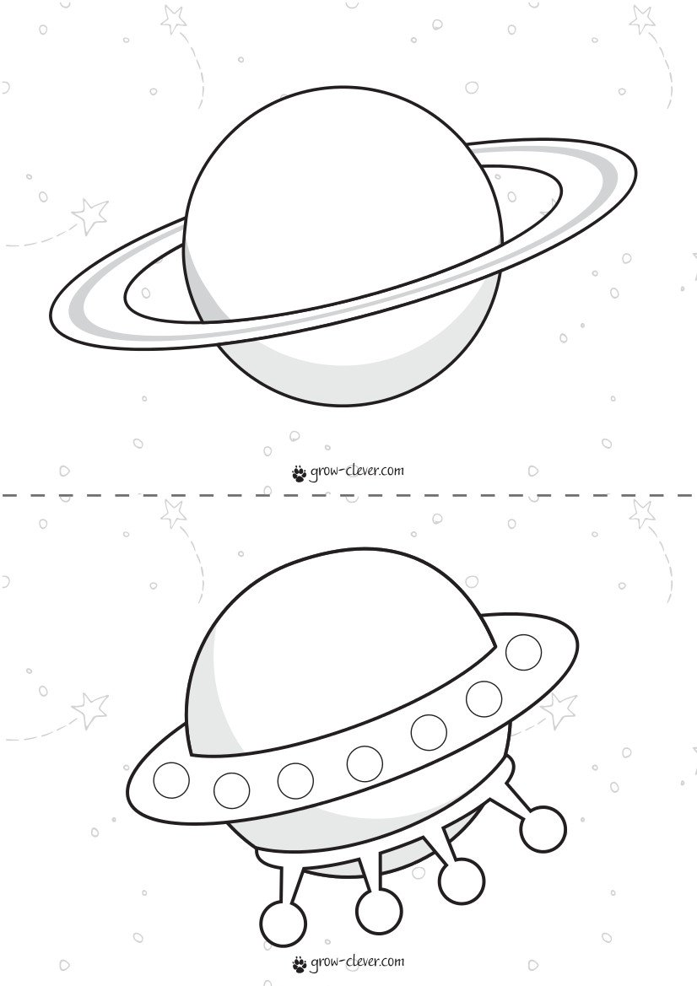

Лото «Солнечная система»
Круглые маленькие карточки с планетами, Солнцем и Луной. Планеты солнечной системы не названы для экономии места, однако вы запросто можете их подписать с обратной стороны карточек.
Порядок таков: Солнце, Луна, Меркурий, Венера, Земля, Марс, Юпитер, Сатурн, Уран, Нептун, Плутон.
